Focus - midlertidig avskriving

Midlertidig avskrivning (foreløpig svar)
Du har muligheten til å avskrive en inngående journalpostmidlertidig hvis du for eksempel ønsker å sende et foreløpig svar på at dokumentet er mottatt. Du høyreklikker på den aktuelle inngående journalposten, velger Behandle , så Foreløpig svarfor å åpne avskrivingsvinduet, eller velge å avskriv med maljournalpost.
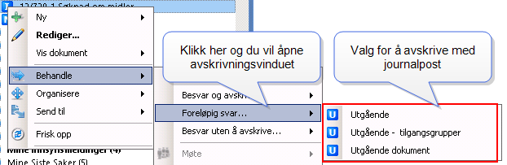
Velger du Foreløpig svar kommer du inn i et vindu med ei liste over de inngående journalpostene i saksmappen.
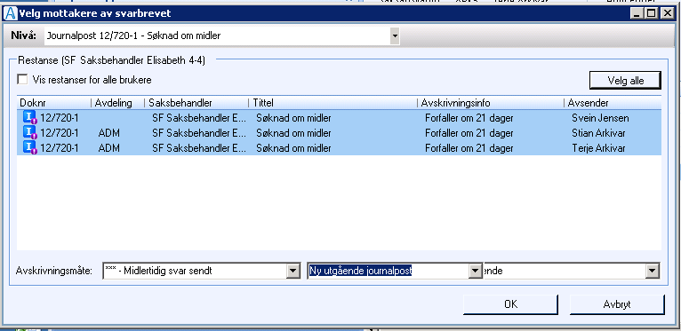
Du kan velge å avskrive en, flere eller alle journalposter samtidig. Avskrivningsmåte er forhåndsutfylt med Midlertidig svar sendt (1), men du kan også velge andre avskrivningsmåter og hvilket avskrivningsdokument (2) du ønsker å bruke.
Dersom du velger å avskrive midlertidig med å opprette en Ny utgående dokumentregistrering og maljournalpost, åpnes metadatabildet til en ny journalregistrering type U.
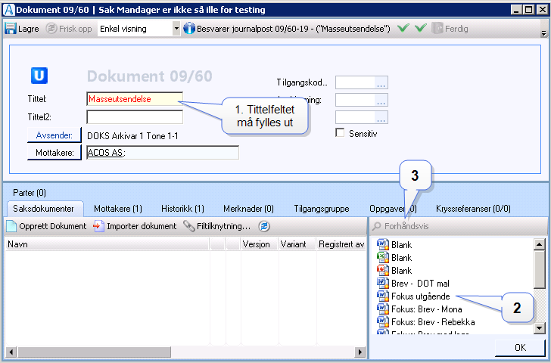
Sjekk de feltene som er ferdig utfylt, og fyll ut resten. Tittel-feltet er et må-felt. Alle saksmapper må ha en tittel. Trykk på Lagre oppe til venstre når du er ferdig med å fylle inn informasjonen. Systemet legger nå på et journalpostnummer og registreringen blir tilgjengelig og søkbar for alle med autorisasjon.
1) Du har nå registrert alle metadatene som skal flettes inn i selve tekstdokumentet.
2) Marker den tekstmalen du ønsker å bruke. Til høyre i vinduet får du opp en liste over de tekstmalene som er tilgjengelig for deg.
3) Du får en forhåndsvisning av tekstmalen ved å markere malen og klikke på Forhåndsvis.
Dokumentet åpner seg nå i MS Word, og du kan redigere og lagre det på vanlig måte.

